PHỤ LỤC SỐ 06
(Ban hành kèm theo Thông tư số 22/2025/TT-BTP ngày 14/11/2025
của Bộ trưởng Bộ Tư pháp)
MẪU THẮT LƯNG DA
MẶT THẮT LƯNG NAM MẶT THẮT LƯNG NỮ
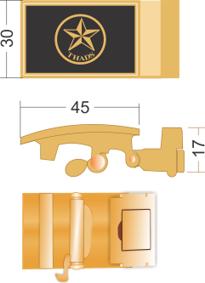
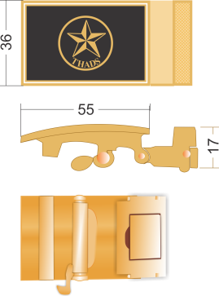

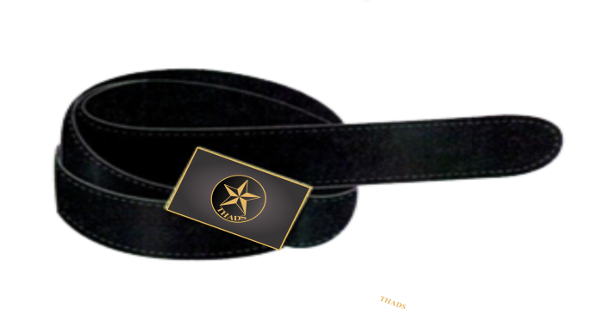

a) Màu sắc là màu đen;
b) Kiểu dáng
Thắt lưng gồm hai bộ phận chính: Cốt dây và khóa;
Cốt dây được làm bằng hai lớp da màu đen, giữa hai lớp da là lớp tăng cường chuyên dùng, hai bên mép cốt dây lạng mỏng để độ dày mép dây đạt 2,5 mm, liên kết giữa các lớp bởi keo dán tổng hợp và may đường quanh mép, có đai để hãm đầu dây thừa, mép dây được sơn cạnh cùng màu da; mặt trong cốt dây có in chữ: “THI HÀNH ÁN DÂN SỰ”. Có thắt lưng da nam và thắt lưng da nữ;
Khoá thắt lưng gồm có ba chi tiết chính (Mặt khoá, cụm trước và cụm thân sau): Mặt khóa hình chữ nhật, có in hình ngôi sao ở giữa và chữ “THADS” phía dưới gắn chắc chắn với cụm trước, cụm trước có lẫy khóa tự động; Cụm trước lắp ghép với cụm thân sau chốt thép; đầu khóa thắt lưng của nữ nhỏ hơn của nam. Khóa dây: Đầu khóa được đúc áp lực với các hợp kim chất lượng cao đồng-nhôm-kẽm-antimon và có chi tiết (lẫy khóa) bằng nhựa ABS. Các chốt liên kết đều được làm bằng thép không gỉ để đảm bảo độ bền trong suốt quá trình sử dụng. Đầu khóa được hoàn thiện và định hình màu đa lớp: Đồng kiềm - Đồng axit - Nickel - Vàng đồng đảm bảo cho bề mặt lớp mạ được đều, đẹp và tuổi thọ cao.

CHỈ TIÊU CƠ LÝ CỐT DÂY
Tên chỉ tiêu | Mức
1. Lực kéo đứt, MPa, không nhỏ hơn | 13
2. Độ giãn dài khi đứt, %, không lớn hơn | 55
KÍCH THƯỚC THẮT LƯNG DA NAM , NỮ THÀNH PHẨM
Tên chỉ tiêu | Mức
 | Nam | Nữ
I. Cốt dây
1. Chiều rộng cốt dây, mm | 32 ±1 | 25 ±1
2. Chiều dài cốt dây, Không nhỏ hơn, mm | 1150 | 1.100
3. Độ dày cốt dây, mm | 3,6 ±0,3 | 3,6 ± 0,3
4. Đường may:
- Khoảng cách mũi chỉ, mũi/cm | 3 đến 4 | 3 đến 4
- Cách mép dây, mm | 2 | 2
II. Khóa dây
1. Mặt khoá: Có chữ “THADS”
- Kích thước: dài x rộng x dày, mm | (55 x 36 x 17) | (45 x 30 x 17)

